SI RESUMEN

Red: La forman al menos dos pc conectados entre si mediante algun medio

Transmisión: es la señal donde viajan los datos. Se utilizan señales eléctricas, luminosas, acústicas

Comunicación: se refiere a los datos que son transportados

No siempre que se transmite se comunica

Ventajas

Compartir informacion,abaratamiento de costes,division de trabajo,facilita la comunicación

Inconvenientes

Ataques a la información y mal uso de la red

Sistemas aislados: computadores que no se conectan a ningún otro computador

Sistemas en red:Tenemos varios computadores
conectados entre sí Reconoce la maquina fisica a la que esta conectada

Sistemas distribuidos: en este tipo de sistemas también tenemos varios computadores
conectados entre sí. La diferencia radica en que cada parte del sistema puede ejecutarse en una máquina distinta , no sabes a cual te conectas.

Redes cliente-servidor. Son aquellas en las que algunos PC de la red tienen el rol de cliente que demanda los servicios y otros el de servido

Redes entre iguales:Red descentralizada

PAN LAN MAN WAN

Ordenador PC o Host ETD (equipo terminal de datos).

Medio. Elemento que se usa para la transmisión de la señal

Transductor: Convertir los datos para que se transmitan por el medio fisico.Ejemplo de transductor sería una bombilla o diodo, a la que le llega una señal eléctrica y la convierte
en luminosa;

Terminal simple o tonto. VS Terminal autónomo.

Terminal de propósito general VS Terminal de propósito específico

Comunicación simple. En este tipo de comunicación existe un solo emisor y un solo receptor

Comunicación half-duplex. Aunque los roles de emisor y receptor se pueden intercambiar, sólo uno de ellos puede ocupar un rol en un momento de tiempo

Comunicación duplex. En este tipo de comunicación un un extremo y otro actúan como emisor y receptor de forma simultánea.

Tipos de transmisiones

Síncrona: aquella sometida a una rígida temporización,que va a permitir que el elemento receptor sea capaz de conocer todo instante, que la señal que le llega tiene plena validez. llegan ordenados

Asíncrona: no están sujetas a tal temporización, los datos pueden ser transmitidos en cualquier instante. El receptor tiene que ordenar dicha información una vez recibida

Serie. VS Paralelo

Topología en bus

Topología en estrella

Ventajas: Mas seguras Desventajas:Cuello botella

Topología en anillo Como bus pero redondo

Topología en malla

La mas segura pero la mas cara y compleja

Topología en árbol

Topologías mixtas

IEEE (Institute of Electrical and Electronics Engineers),

ISO (International Organization for Standarization),

ANSI (American National Standards Institute

MODELO OSI

No es una arquitectura sino un modelo teorico
Se divide en niveles.

MODELO TCP/IP usado.

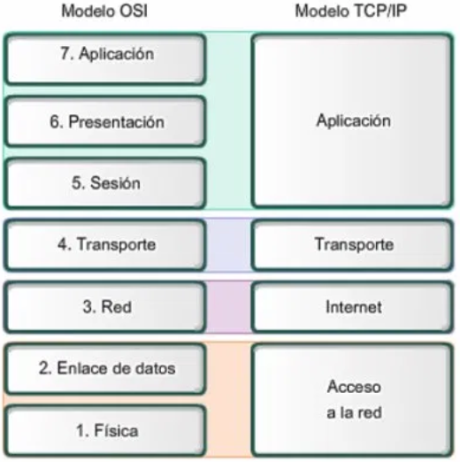

Colisión. Se producen cuando dos hosts transmiten tramas de forma simultánea.

Broadcast. Es un paquete de datos que se envía a todos los nodos de una red.

Dominio de colisión. Es la porción de la red en la que dos nodos pueden colisionar. Dos nodos de la red pertenecen al mismo dominio de colisión si sus tramas pueden interferir entre sí

Dominio de broadcast. Es el área lógica de una red, en la que cualquier equipo conectado a ella puede retransmitir sin necesidad de un dispositivo de encaminamiento comparten misma subred y puertas de enlace

Hubs | Un siolo dominio  Una sola colision broadcast
SWITCHES | Segmenta el dominio de colisionar  Un solo dominio broadcast
ROUTERS | Segmenta el dominio de colision  Segmenta el dominio de btroadcast

Repetidores

No pasar de 100m mas o menos 50 m para mantener calidades

Concentradores

Cogen el paquete y lo pasan por todos sus puertos

Switch

Cogen el paquete y lo manda a su destino según la MAC dentro de la subred

Enrutadores

También son capaces de convertir
paquetes de red LAN en paquetes capaces de ser enviados a redes de área extensa.
La primera función que debe de realizar un router, es saber si el destinatario de la información está en la misma red de la que proviene o en otra diferente. Para saberlo, el router utiliza la máscara de subred

Planificar trabajo

1. Debemos estudiar el terreno.
2. Obtener el número de equipos a montar y la posición
3. Debemos de localizar una zona óptima

Direccionamiento. Todo elemento en la red es claramente referenciado mediante una dirección IP que que identifica la red a la que pertenece y el equipo concreto dentro de esta.
Encaminamiento. Todo elemento en la red es encaminado, conducido así a su destino

Unicast. Referencian a una única interfaz de red

Multicast. Una dirección IP multicast referencia varias interfaces en una red, de forma que, si enviamos un paquete con una dirección multicast, este paquete llegará a más de una interfaz de red.

Broadcast. Dirección de referencia a todos los equipos de una red.

Por ejemplo a la dirección IPv6: fe80 : 0000 : 0000 : 0000 : 0217 : 31ff : fe80 : 026b
• Se le suprimen los ceros a la izquierda: fe80 : 0 : 0 : 0 : 217 : 31ff : fe80 : 26B
• Se le substituyen grupos de ceros: fe80 :: 217 : 31ff : fe80 : 26B

CLASE A | 10.0.0.0 | 0 - 127 | PRIVADA | 8 BITS
CLASE B | 172.16.0.0 | 128-191 | PRIVADA | 16 BITS
CLASE C | 192.168.0.0 | 192-223 | PRIVADA | 24 BITS
Dirección IP de la puerta de enlace LA PRIMERA IP
Dirección de broadcast. LA ULTIMA IP
Dirección de bucle local 127.0.0.1

El encaminamiento IP se refiere al proceso de llevar un datagrama desde un ordenador origen a un
ordenador destino sin importar que ambos pertenezcan a la misma red o no.
• El router o encaminador mantiene las denominadas tablas de enrutamiento mediante las cuales conoce todas las redes que están conectadas a él.

Las rutas de cualquier nodo, especialmente las de un router, son recogidas en una o varias tablas de encaminamiento, éstas tablas son utilizadas por el servicio de enrutamiento de la red para determinar los caminos que deben seguir los paquetes IP para alcanzar su destino. Las rutas registradas en estas tablas pueden tener una serie de atributos que indican si son dinámicas, persistentes o estáticas, si se crean durante el arranque, etc.

